Добрый день, Выражаю Вам глубочайшее почтение и спешу оставить здесь думы о Марафоне.

- Либы на веб сервере
  - E:\Websoft\BackUp\WebSoftServer_20112024\applications\websoftContinuousLearning\websoftcontinuouslearning.js – кастомная либа для марафона (по идее должна лежать рядом с либами 1.2 и 1.3, но это не точно)
  - E:\Websoft\wtv\libs\event_library – websoft либа
  - E:\Websoft\wtv\libs\main_library – websoft либа

- Агент, который может исправить XML поле в элементах шаблона. Для использования нужно понимание чего хотим. Написано только для одного значения. Для исправления других нужно ручное редактирование или создание нового агента. Не для АВТОМАТИЧЕСКОГО использования. ID – 7198696068064719734.

- При использовании агента из второго пункта, значение в XML поменяется. Но при сохранении элемента шаблона, значение будет возвращено к предыдущему из cache. Чтобы этого не происходило, надо в «Типах страниц» найти страницу, которая используется по умолчанию:
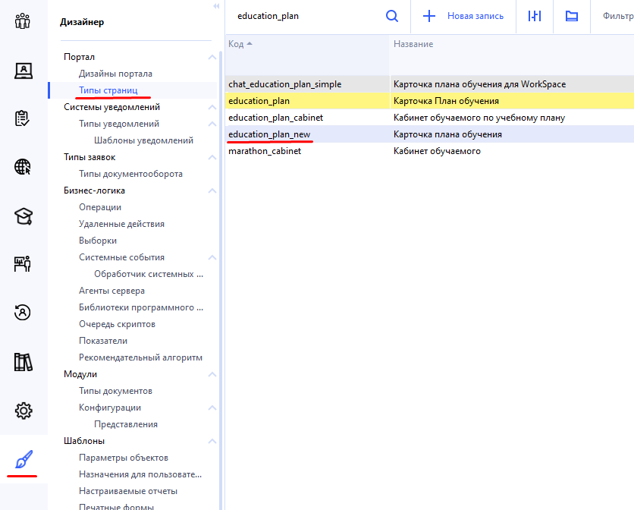

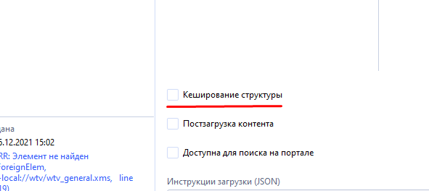
и снять галку «Кэширование структуры»:

На этом все. Будут новые думы, то и будут новые дополнения. До новых встреч. За сим прощаюсь.

АА© 2025

